Zemědělské družstvo Újezd u Uničova
Újezd č.p. 336, PSČ 783 96

Oznámení záměru

„Stavební úpravy a změna užívání stavby na chov skotu“.

zpracované ve smyslu § 6 zákona č. 100/2001 Sb.,
o posuzování vlivů na životní prostředí s obsahem a rozsahem dle přílohy č. 3
k zákonu č. 100/2001 Sb.

„Sklad sena v Újezdě u Uničova, farma ZD Újezd, parc. č. 912/2„

Úvod
Toto oznámení záměru stavby Stavební úpravy a změna užívání stavby na chov skotu, dle § 6 zákona č. 100/2001Sb., o posuzování vlivů na životní prostředí je zpracováno dle přílohy č. 3 k výše uvedenému zákonu.
Záměr stavby naplňuje dikci bodu 1.5 Chov hospodářských zvířat s kapacitou od 50 do 180 dobytčích jednotek (1 dobytčí jednotka = 500 kg živé hmotnosti), kategorie II, přílohy č. 1 zákona č.100/2001 Sb., o posuzování vlivů na životní prostředí, v platném znění. S přihlédnutím k zásadám uvedeným v příloze č. 2 citovaného zákona je zřejmé, že záměr podléhá zjišťovacímu řízení dle uvedeného zákona.
Záměr je uveden ve sloupci B, tudíž posuzování záměru zajišťuje orgán kraje, v tomto případě Krajský úřad pro Olomoucký kraj, Odbor životního prostředí a zemědělství.

A. ÚDAJE O OZNAMOVATELI
  - Obchodní firma: Zemědělské družstvo Újezd u Uničova
  - IČ: 00147931; DIČ: CZ00147931
  - Sídlo: Újezd č.p. 336, 783 96 Újezd u Uničova
  - Ing. Svatopluk Martinek předseda představenstva, U Oskavy 1319, 783 91 Uničov,
tel.: 603201501
  - Miloš Ivanecký, Brníčko 1161, 783 91 Uničov, 736770720, ivanecky@zodv.cz, zpracoval

B. ÚDAJE O ZÁMĚRU

I. Základní údaje

1. Název záměru a jeho zařazení podle přílohy č. 1

Název záměru: Sklad sena v Újezdě u Uničova, farma ZD Újezd, parc. č. 912/2, 912/10, 912/11 a (7-853 pozemek ve zjednodušené evidenci)
Stavební úpravy a změna užívání stavby na chov skotu

Zařazení podle přílohy č. 1: KATEGORIE II - 1.5 Chov hospodářských zvířat s kapacitou
od 50 do 180 dobytčích jednotek

- Kapacita rozsah záměru

Označení stáje | Kategorie ust.zvířat | Projektovaná kapacita (ks) | Celk.emisní faktor dle tab.1 metodického pokynu (kgNH3.ks-1.rok-1) | Potenciální produkce emise NH3 (kg) | Celkem emise za středisko (kg)
K 202 | Dojnice | 239 | 10 + 2,5 +12 = 24,5 | 5856
K 96 | Dojnice | 246 | 10 + 2,5 + 12 = 24,5 | 6027
Výkrm býk | Býci | 368 | 6 + 1,7 +6 =13,7 | 5042
Teletník | Jalovice, telata | 260 | 6 + 1,7 + 6 = 13,7 | 3562
Nová stáj | Dojnice | 80 | 10 + 2,5 +12 = 24,5 | 1960 | 22447

Na farmě Újezd, která je umístěna v okrajové části obce Újezd je v současné době vybudováno a provozováno několik objektů živočišné výroby: stáj pro dojnice (volné ustájení) K 202 - dojnice - 239 ks = 311 VDJ, stáj K 96 – dojnice - 246 ks = 320VDJ, býci 368 ks = 412 VDJ (ustájení -volné kotcové s hlubokou podestýlkou) a stáj pro telata 260 ks (ustájení -volné kotcové hluboká podestýlka).
Chlévská mrva je odvážena na nedaleké zpevněné hnojiště v areálu. Celková kapacita objektů je
1 113 ks skotu. Cílem záměru je rekonstrukce stavby pro 80 kusů = 104 VDJ dojnic pro odlehčení hlavních staveb K 202 a K 96, dále bude vybudován sklad krmiv. Plocha staveniště je rovná a půdorys stavby se nebude měnit.
V areálu se nachází i další doprovodné objekty potřebné pro provoz areálu (silážní žlaby, sklad slámy, sociální zázemí atd.).

3. Umístění záměru

Kraj: Olomoucký
Obec: 505501 Újezd
Katastrální území: 773751 Újezd u Uničova
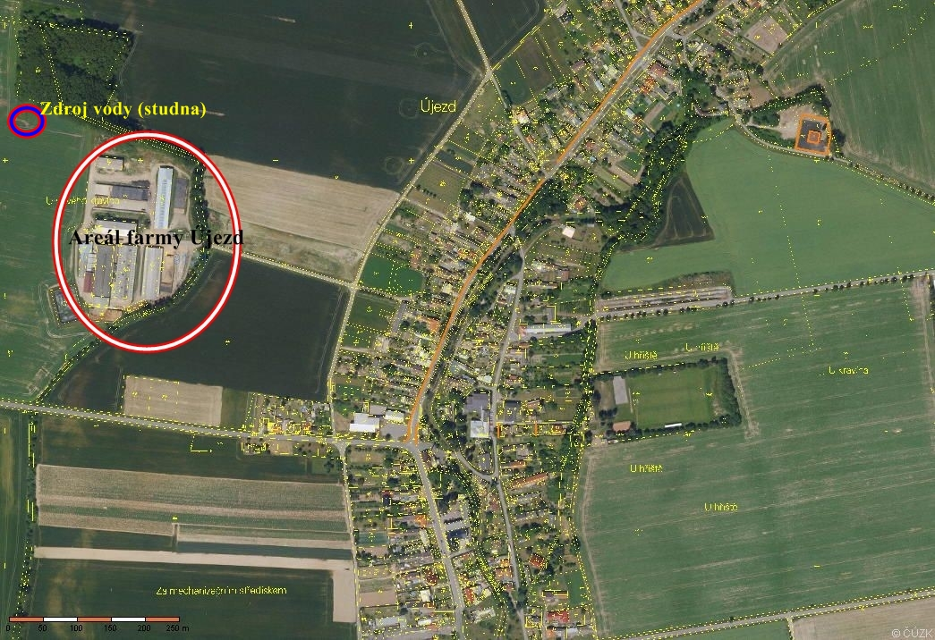
Posuzovaný areál se nachází v okrajové části obce Újezd, 250 m od obytné zástavby.

Umístění farmy živočišné výroby Újezd a dotčená stavba

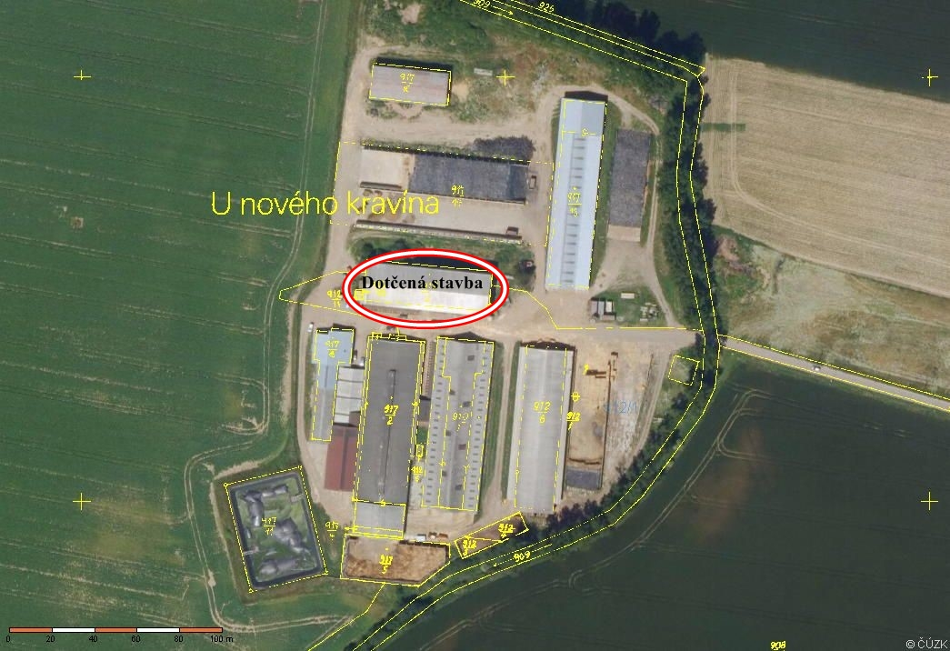

4. Charakter záměru a možnost kumulace s jinými záměry.

Charakter stavby: rekonstrukce stávající stavby skladu sena k ustájení 80 ks skotu. Ze stávajícího skladu bude odstraněn jeřáb s dráhou. V prostorách skladu bude vybudován napájecí systém a jednotlivé kotce pro dojnice. V průjezdech bude vybudován krmný žlab. Ustájení bude ve 2/3 stávající stavby a v 1/3 bude vybudován sklad krmiva a krmných komponentů.
Odvětví: zemědělství, živočišná výroba
Možnost kumulace s jinými záměry nebyla zjištěna. V součastné době se neuvažuje s dalším rozšířením stávajícího stavu staveb, případně navýšením kapacit.

5. Zdůvodnění potřeb záměru a jeho umístění, včetně přehledu zvažovaných variant a hlavních důvodů (i z hlediska životního prostředí) pro jejich výběr, resp. odmítnutí

Zdůvodnění potřeby záměru
Hlavním cílem záměru je rekonstrukce nevyužívaného skladu sena a odlehčení stávajících staveb vzhledem k počtu ustájených kusů, tím dojde k výraznému zlepšení welferu zvířat v nově vzniklé stáji s využitím nejmodernějších poznatků v oblasti technického a technologického řešení stájí, zefektivnění provozu, zvýšení produktivity, práce a snížení ztrát. Dále bude vybudován na západní straně přístřešek pro umístění zemědělských strojů (krmný vůz, manipulační vozík apod.).

Zdůvodnění umístění záměru
Umístění nové stáje je dáno prostorovým řešením stávajícího skladu . Stáj je umístěna na p.č. 912/2 rovnoběžně se skladem siláže ve vzdálenosti 14,0 m od této stavby. Stáj využije stávající zdroje vybudované v areálu farmy, přívod vody z vlastní studny, elektřina při přerušení dodávky od dodavatele bude odebírána z náhradního zdroje dieselagregát, skladovací kapacity krmení a příjezdové cesty po stávající komunikace. Vlivem zprovoznění posuzovaného záměru nedojde k žádným viditelným změnám v systému hospodaření zemědělského podniku.

Přehled zvažovaných variant
V zadání stavby je řešena jediná varianta, spočívající ve výstavbě stáje pro dojnice. Velikost i dispoziční řešení plně vychází z provozních požadavků investora v závislosti na obratu stáda. Jiné varianty nebyly uvažovány.

6. Stručný popis technického a technologického řešení projektu

Jedná se o rekonstrukci bývalého skladu sena na stáj pro dojnice: k ustájení 80 kusů dojnic, které budou rozděleny na dva kotce po 25 kusech a dva kotce po 15 kusech, zbylá část stavby bude určena pro sklad krmiva, jak volně uloženého tak v pytlích na paletách. Na západní straně je umístěn ocelový otevřený přístřešek.
zastavěná plocha:
- celkem 1230 m2 + 130m2 přístřešek
zastavěná plocha celkem 1360 m2
užitná plocha:
- stáj 910 m
- sklad krmiva 320 m2
- přístřešek 130 m2

obestavěný prostor:
- celkem 1360 m3

Ve stáji je navržen stelivový provoz, vyhrnování hnoje je řešeno mobilními prostředky a odvážení hnoje na stávající zpevněné hnojiště. U obvodových stěn menších kotců budou umístěny zábrany, které umožní nerušené ležení dojnic.
V prostoru stáje jsou navrženy dva hladinové napájecí žlaby s délkou napájecí hrany 8 x 2000 mm (požadavek welfare 100 mm /1ks ,výška horní hrany napájecích žlabů od úrovně stání - 800 mm). Zdrojem vody bude přípojka na stávající vodovodní řad. V prostoru dojírny případně stáje (upřesní stavba) se vybuduje armaturní šachta. Zde bude možno vodu pro napájení uzavírat a vypouštět. V šachtě se napojí stájový rozvod k napájecím temperovaným žlabům (spotřeba 12-18 l/min ) umístěným v místě průchodu. Potrubí navrženo z trub z PE, bude obaleno izolací MIRELON uloženo na pískový podsyp a obsypáno 200 mm nad vrchol potrubí štěrkem. Pro snadnější vyhledání potrubí se doporučuje v zemi na vrchol potrubí připevnit samolepící páskou izolovaný vodič CY 4 mm2.
Návrh technologie ustájení vychází ze stavebního a technického uspořádání stáje a vyhovuje základním požadavkům zoohygieny chovaných zvířat. Rozměry, plochy splňují podmínky EU 91/630 EEC a vyhl č. 268/2009 Sb. a vyhl. č. 464/2009 Sb.
Vytápění ve stáji nebude.
Větrání přirozené přes štěrbiny po zazděných ventilátorech a odvod vzduchu bude štěrbinou podél střechy a otevřenými vraty.
Osvětlení bude přirozené pouze přisvícení čtyřmi halogenovými lampami.

7. Předpokládaný termín zahájení realizace záměru a jeho dokončení

Předpoklad zahájení je podzim 2015. Předpoklad ukončení zima 2015.

8. Výčet územně správních celků

S ohledem na charakter stavby, velikost provozu a druh provozu posuzovaného areálu po provedené výstavbě, je možné konstatovat, že vlivy stavby samotné a provozu celé farmy Újezd na životní prostředí se významně nezmění.
Z uvedených důvodů lze za obec zasaženou předpokládanými vlivy (zejména dílčími emisemi amoniaku a pachových látek v případě velmi nepříznivých rozptylových podmínek), v tomto smyslu označit pouze obec Újezd.
Dalším dotčeným územně samosprávným celkem je Olomoucký kraj.

9. Výčet navazujících rozhodnutí podle §10 odst. 4 a správních úřadů, které budou tato
rozhodnutí vydávat

Územní řízení o umístění stavby a stavební řízení o povolení stavby nebo sloučené územní a stavební řízení – Odbor výstavby Uničov.

- Údaje o vstupech

Půda
Jde o rekonstrukci objektu v rámci stávající farmy. Z daného vyplývá, že:
z hlediska záboru ze ZPF: k. ú. Újezd u Uničova p.č. 912/2 o výměře 1 1201m2 zastavěná ploch nedojde k dalšímu záboru.

Charakteristika:
Bonitovaná půdně ekologická jednotka 3.14.00 spadá do 2. třídy ochrany zemědělského půdního fondu, její průměrná cena (dle vyhlášky 441/2013 Sb.) je 15.6 Kč za m2 a bodová výnosnost této půdy je číselně vyjádřena na stupnici od 0 do 100 hodnotou 85 (viz ukazatel).
Hledaná bonitovaná půdně ekologická jednotka spadá do třetího klimatického regionu, který zaujímá severní a východní část České křídové tabule, celý Hornomoravský úval, severní část Dolnomoravského úvalu a nejnižší polohy Bozkovické brázdy.
Základní charakteristiky klimatických regionů
Kód KR | Symbol KR | Charakteristika regionu | Suma teplot nad 10 °C | Průměrná roční teplota °C | Průměrný úhrn srážek (mm) | Pravděpodobnost suchých vegetačních období v % | Vláhová jistota ve vegetačním období
3 | T 3 | teplý, mírně vlhký | 2500-2800 | (7)8-9 | 550-650 (700) | 10-20 | 4-7
Jedná se o klimatický region severovýchodní Moravy, což není srážkově sjednocené, jako části ostatní (značně vyšší humidita), nebylo však nutno tento region dělit, protože tyto oblasti se liší rovněž svým geologickým substrátem a nemohou být tudíž ve stejné bonitované půdně ekologické jednotce.
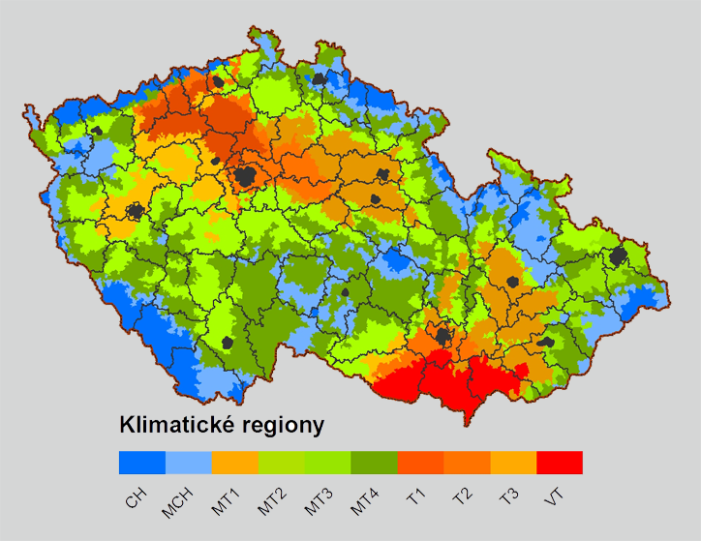

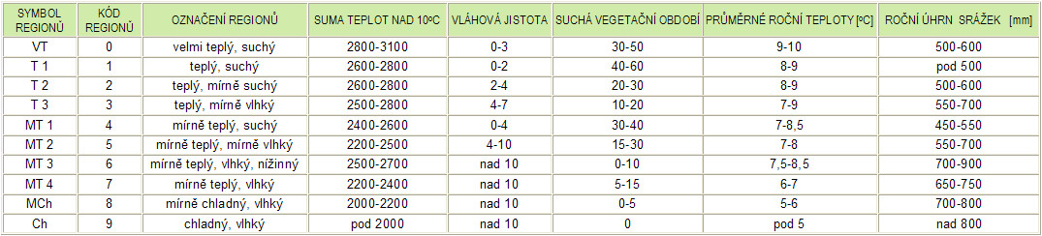

- z hlediska dotčení lesních pozemků – mimo dosah PUPFL (pozemek určený k plnění funkce lesa).

Chráněná území a ochranná pásma

Zvláště chráněná území
Záměr nezasahuje žádné zvláště chráněné území přírody ve smyslu kategorie dle § 14 zákona č.114/1993 Sb.
Nenachází se na území, které bylo zařazeno do evropského seznamu Natura 2000, tvořeného ptačími oblastmi a evropsky významnými lokalitami.
Podle nařízení vlády č. 262/2012 Sb., o stanovení zranitelných oblastí a akčním programu, patří katastr obce do zranitelných oblastí.

Ochranná pásma
Záměr se nenachází na území a není v kolizi s ochrannými pásmy zvláště chráněných území přírody, lesních porostů a vodních zdrojů.

Obecně chráněné přírodní prvky
Záměr výstavby nekoliduje s žádným obecně chráněným přírodním prvkem nebo významným krajinným prvkem.

Voda
Během výstavby bude spotřebovaná voda zanedbatelná vzhledem k tomu, že většina materiálů náročnějších na spotřebu vody bude dovážena dle potřeby hotová. Voda bude používána pouze v omezené míře při kropení betonů apod.

Voda pro napájení a dojení
Podle vyhl. č. 428/2001 Sb., kterou se provádí zákon č. 274/2001 Sb., o vodovodech a kanalizacích pro veřejnou potřebu, příloha č. 12 v části VII. Hospodářská zvířata a drůbež je potřeba vody na jednu dojnici včetně ošetřování mléka a oplachů 36 m3/rok.
S ohledem na skutečnost, že kapacita chovu se zásadně nezmění, nepředpokládáme zvýšenou spotřebu vody pro napájení a dojení, ale ani spotřebu vody užitkové.

Zásobování vodou
Pitnou vodou je farma zásobena z vlastních studny, která je umístěna vedle areálu farmy, povolení k odběru vody vydal Městský úřad Uničov odbor životního prostředí ze dne 10. 2. 2014 č.j.: MUUV533/2015ŽP v množství 25 000 m3/rok.

Ostatní surovinové a energetické zdroje

Krmiva, steliva
Celková kapacita chovu se zásadně nezmění, a proto i spotřeba objemných krmiv, jadrných krmiv
a steliv se v podstatě nemění. Krmná dávka u dojnic je stanovena na 45 kg/kus/den, veškeré krmení je uskladněno v sile případně senážním žlabu a k promíchání dochází v krmném vozu. Krmení je uskladněno na farmě v dolech, dováží se pouze šroty do sil 3 – 4 x týdně. Senáže probíhají v cyklech zpravidla 3 x ročně asi pět dní, kukuřičná senáž trvá deset dní v období měsíce září. Dále se dováží komponenty, které se přidávají do krmení, což představuje jeden den v měsíci.
Stelivo je uskladněno pod přístřeškem a v blízkosti areálu farmy a stelná dávka je 3 – 5 kg/kus/den.
Návoz slámy probíhá v období žní, kdy je větší pohyb proti normálu (jeden traktor se sběracím vozem).

Spotřeba energií
Přípojka elektrické energie VN bude využita stávající.
S ohledem na využití nejnovějších technických a technologických poznatků v ustájení zvířat nepředpokládáme oproti stávajícímu stavu zvýšení spotřeby elektrické energie.

Nároky na dopravní infrastrukturu
Dokončením záměru nedojde k podstatnému navýšení stavu zvířat, a proto i dopravní zatížení se oproti stávajícímu stavu nezmění.
Denní pohyb vozidel je omezen na odvoz mléka, přítomnost veterinárního doktora, v areálu farmy se pohybuje samochodný nakladač (krmení, podestýlka) traktor s krmným vozem, vozidlo zootechnika. Zaměstnanci jsou z nedaleké obce a ti jezdí na kole.
V době výstavby dojde k navýšení v podobě jednoho traktoru a jedné Avie – pojízdná dílna. Rekonstrukce seníka nebude náročná na dopravu materiálu z důvodu zanechání obvodových stěn a minimálních zednických prací.

  - Údaje o výstupech

Ovzduší

Amoniak
Při provozování stájí vznikají rozkladem organické hmoty látky, které mohou způsobit znečištění ovzduší. Jedná se především o amoniak. Při dodržování zásad správného provozu, pro které nová stáj skotu v posuzovaném středisku budou vytvářet příznivé předpoklady, se koncentrace amoniaku budou pohybovat na nízké úrovni a neměly by v žádném případě překročit parametry uvedené v technických doporučeních Mze ČR.
Posuzovaný zdroj spadá dle zákona 201/2012 o ochraně ovzduší, přílohy č. 2 mezi „Vyjmenované stacionární zdroje“ pod bod 8. Chovy hospodářských zvířat s celkovou roční emisí amoniaku nad 5 tun včetně. Takový zdroj je povinen mít provozní řád dle § 11 výše uvedeného zákona. Provozní řád byl schválen ze dne 7. 7. 2014 č.j.: 64611/2014. Do tří měsíců od nabytí právní moci kolaudačního rozhodnutí bude požádáno o závazné stanovisko ke změně zdroje u příslušného orgánu ochrany ovzduší.
Při rekonstrukci mohou vznikat emise z automobilové dopravy, které by neměli mít podstatnou změnu na ovzduší.

Výpočet skutečných ročních emisí amoniaku, tyto emise jsou vztaženy k poslednímu roku chodu farmy. Emisní faktory vychází z platné vyhlášky, tyto faktory jsou sníženy o koeficienty snižující technologie jako je odklizení hnoje 2x denně, okamžité zapravení pluhem a dále na hnojištích vytvořením přírodní krusty. Hnojůvka je skladována v uzavřené jímce o objemu 4 000m3.
Rok 2014 | Emisní faktor (kg Nh3.ks-1.rok-1) |  |  |  | Skutečné ustájení (kusů) | Vypočtená produkce emisí NH3 (kg) bez sníž.technologií |  | Vypočtená produkce emisí NH3 (kg) se sníž.technologií
Dojnice stáj K 202 + K 96 | Stáj | Sklad | zapravení | celkem | 386
 | 10 | 2,5 | 12 | 24,5 |  | 9 457
Aplikace snižující technologie
Pravidelné odklizení chlévské mrvy minim. 2x denně (15%) | 8,5
Okamžité zapravení pluhem (90%) |  |  | 1,2
Přírodní krusta (40%) |  | 1,7
 |  |  |  | 11,4 |  |  | 4 400
Býci, jalovice a telata | 6 | 1,7 | 6 | 13,7 | 502 | 6 877
Pravidelné odklizení chlévské mrvy minim. 2x denně (15%) | 5,1
Okamžité zapravení pluhem (90%) |  |  | 0,6
Přírodní krusta (40%) |  | 1,0 |  | 6,7 |  |  | 3 363
Bez snížení |  |  |  |  |  | 16 334
Po snížení |  |  |  |  |  |  | 7 763

Pachové látky (oxid uhličitý, sirovodík, metan, merkaptany, indol, kyselina máselná a další)
S ohledem na charakter zdrojů (stacionární zemědělské) jsou znečišťující látky odváděny do ovzduší větráním stájí, ze skladů statkových hnojiv a z plochy zemědělské půdy, na kterou se aplikují statková hnojiva, znečišťující látky emitují volně do vnějšího ovzduší.
Aby nedocházelo k překročení přípustné koncentrace plynných škodlivin, je nutné plnit schválený provozní řád a obecné zásady provozu jednotlivých stájí, hospodaření se statkovými hnojivy a programem používání statkových hnojiv (provozní řády).

Odpadní vody, ostatní odpady
Realizací záměru nedojde k podstatným změnám ve stavu zvířat, a proto i v oblasti odpadních vod i ostatních odpadů nevzniká navýšení a při jejich likvidaci se bude postupovat stávajícím způsobem.
Dešťové vody ze střech jsou svedeny do požární jímky. Odpadní vody jsou svedeny do jímky a odváží se na vlastní ČOV k předčištění a následně jsou likvidovány na obecní ČOV Újezd.
Při rekonstrukci se nepředpokládá nárust odpadu, snad jen plastové obaly, které budou likvidovány na základě smlouvy s EKO-UNIMED s.r.o. Medlov.
Hnůj bude skladován v areálu farmy a v případě naplnění kapacity bude odvezen na blízké zpevněné hnojiště v Rybníčku. Předpoklad roční produkce je 100 – 150 t. ZD Újezd hospodaří na ploše 2 400 ha.

Hluk, vibrace, záření
V průběhu výstavby, tedy v časově omezeném období, může dojít k občasnému zvýšení hladiny hluku i vibrací v okolí staveniště, a to v důsledku použití stavební mechanizace a dopravních prostředků. Dalším možným zdrojem vibrací budou některé stavební práce, jako je dusání a vibrování při betonáži.
Z tohoto důvodu je nutné zabezpečit, aby veškeré stavební práce v areálu probíhaly pouze v denní době v pracovních dnech. Neočekáváme, že budou překročeny povolené hodnoty u nejbližších obytných objektů.
Z provozního hlediska lze konstatovat, že navrhované řešení zemědělského areálu, při uvažování všech významných hluků zde působících, nelze předpokládat zvýšení hlukové zátěže.
Při dodržování pravidel provozu se nepředpokládá vzniku havárie. V případě požáru budou zaměstnanci postupovat v souladu se schválenou vnitropodnikovou směrnicí a po příjezdu hasičů se budou řídit jejími pokyny.

- ÚDAJE O STAVU ŽIVOTNÍHO PROSTŘEDÍ

a) dosavadní využívání území a priority jeho trvale udržitelného rozvoje
Zájmové území výstavby je využito jako součást stávajícího zemědělského areálu – farmy Újezd. Areál je ve schváleném ÚPO respektován a situován v ploše výroby a skladování v zemědělství.
Prioritním využitím území přímého staveniště oznamovaného záměru je tedy zemědělská výroba, která bude v lokalitě nadále provozována. Nedochází k nové zástavbě mimo uvedený areál a provoz bude prakticky beze změny využití.
Prioritou trvale udržitelného využití je tedy dále soulad zemědělské výroby – chovu hospodářských zvířat s požadavky ochrany životního prostředí a jeho složek, včetně zajištění okolního území před úniky kontaminovaných dešťových vod v areálu, zajištění všech statkových hnojiv, dostatečného větrání a optimálních zoohygienických podmínek chovu, s minimálním dopadem pachových emisí do okolí.
Trvalá udržitelnost je rovněž dána dostatečnou pozemkovou kapacitou pro aplikaci vedlejších organických produktů s ohledem na povrchové a podzemní vody a na polohu obytné zástavby jednotlivých sídelních útvarů.

b) relevantní zastoupení, kvalita a schopnost regenerace přírodních zdrojů
Ve vlastním zájmovém území výstavby se takové prvky a zdroje nenacházejí, jelikož rekonstrukce stáje je realizována ve stávajícím zemědělském areálu.
V současné době již nejsou předpokládány hydrotechnické úpravy pozemků za účelem zvýšení produkčního potenciálu krajiny a zlepšení fyzikálně chemických parametrů zemědělské půdy, žádoucí je naopak určitá revitalizace území. Určité ohrožení stanovišť povrchových vod by bylo možno uvažovat pouze při technologické nekázni při aplikaci vedlejších organických produktů v nevhodných obdobích, případně kumulací organické při opakované aplikaci na stejné pozemky. To by bylo nutno pokládat za nerespektování doporučených metodických postupů pro uvedený druh činnosti
V kontaktu s posuzovaným územím se nenacházejí ložiska surovin a nejsou dotčeny zájmy chráněné zákonem č. 44/1988 Sb., v platném znění (horní zákon).

c) schopnost přírodního prostředí snášet zátěž se zvláštní pozorností na níže uvedené aspekty

Územní systém ekologické stability krajiny
Územní systém ekologické stability krajiny definován jako vzájemně propojený soubor přirozených i pozměněných, avšak přírodě blízkých ekosystémů, které udržují přírodní rovnováhu.

NATURA 2000
Samostatný záměr nemůže mít samostatně nebo ve spojení s jinými záměry významný vliv na příznivý stav předmětu ochrany nebo celistvost evropsky významné lokality nebo ptačí oblasti. Předmětem záměru je rekonstrukce stávající stavby na stáj pro dojnice v areálu farmy Újezd. V okolí záměru se nenachází žádné lokality soustavy NATURA 2000.

Územní přírodní parky, významné krajinné prvky
Zájmové území oznamovaného záměru svou polohou neovlivňuje územní přírodní parky ani významné krajinné prvky.

Území historického, kulturního nebo archeologického významu
V možném dosahu vlivů posuzovaného areálu se nenachází žádné významné architektonické či historické památky ani archeologická naleziště.

Vodohospodářská ochranná pásma
Areál se nenachází v žádném ochranném pásmu vodních zdrojů.

Stručná charakteristika stavu složek ŽP v dotčeném území, která budou pravděpodobně významně ovlivněna
Lze konstatovat, že významnější ovlivnění stavu složek ŽP v dotčeném území vlastní stavbou nelze předpokládat. Pro území dotčené aplikací vedlejších produktů je možno uvažovat pouze s vlivy vznikající při případné technologické nekázni. Pokud je s těmito produkty nakládáno v souladu s metodickým doporučením pro jejich provoz a aplikaci, nelze ani pro zprostředkované vlivy předpokládat jakoukoli zvýšenou míru nepříznivosti.

- ÚDAJE O VLIVECH ZÁMĚRU NA VEŘEJNÉ ZDRAVÍ A NA ŽIVOTNÍ PROSTŘEDÍ
1. Charakteristika možných vlivů a odhad jejich velikosti a významnosti (z hlediska
pravděpodobnosti, doby trvání, frekvence a vratnosti)

Etapa výstavby
V období výstavby lze předpokládat zvýšení prašnosti, hluku a mírné zvýšení emisí dopravy. S ohledem na charakter provozu, vzdálenost od obytné zástavby a krátkou etapu výstavby lze konstatovat, že vlivy a účinky provozu stavby budou nepříliš významné a současně jen dočasné. Hluk bude dále eliminován výstavbou pouze v denních hodinách.

Etapa provozu
Uvedený záměr nepředpokládá s výraznějším nárůstem stavu zvířat a současně budou do praxe realizovány nejnovější poznatky v oblasti techniky a technologie, a proto v oblasti vlivu záměru na obyvatelstvo a na životní prostředí předpokládáme posun spíše k lepšímu. Rozhodně nedojde ke změnám, které by se negativně projevovaly u nejbližších chráněných objektů, zvyšovaly zdravotní rizika. Současně tyto změny nemohou mít negativní vliv na ovzduší, půdu a horninové prostředí, na flóru a faunu, ekosystémy, krajinu včetně ovlivnění krajinného rázu a ani na další parametry životního prostředí.

- Rozsah vlivů vzhledem k zasažení území a populaci

S ohledem na výstupy předchozí části lze konstatovat, že není překročeno lokální měřítko významnosti vlivů, spojených s přiměřenou kapacitou areálu. Nedochází k nadměrnému šíření imisí amoniaku a ostatních zápachových látek do obytné zástavby obce.
Území pro aplikaci vedlejších organických produktů z areálu je nutné pokládat za prostor velkoplošných vlivů s tím, že při dodržování všech technologických zásad a při dodržení vhodnosti pozemků pro aplikaci nelze předpokládat vyšší míru nepříznivosti nebo významných vlivů, vznikajících v důsledku této aplikace. Lze doložit dostatečné pozemkové zázemí orné půdy pro aplikace.

- Údaje o možných významných nepříznivých vlivech přesahujících státní hranice

Možnost nepříznivých vlivů přesahující státní hranice není reálná.

- Opatření k prevenci, vyloučení, snížení, popřípadě kompenzaci nepříznivých vlivů

Pro minimalizaci vlivů jsou navrženy níže uvedené podmínky a opatření:

- Podmínky, které je nutné respektovat během přípravy záměru

- aktualizovat havarijní plán dle požadavků vyhlášky č. 450/2005 Sb., v platném znění, s jeho obsahem budou seznámeni všichni pracovníci farmy a tento předložit po kolaudaci ke schválení vodohospodářskému orgánu

- Podmínky, které je nutno respektovat během realizace záměru

- investor stavby vytvoří v rámci zařízení staveniště podmínky pro třídění a shromažďování jednotlivých druhů odpadů v souladu se stávajícími předpisy v oblasti odpadového hospodářství, o vzniklých odpadech v průběhu stavby a způsobu jejich odstranění nebo využití bude vedena odpovídající evidence
- investor stavby předloží ke kolaudaci stavby specifikaci druhů a množství odpadů vzniklých v průběhu stavby a doloží způsob jejich využití respektive odstranění
- při rekonstrukci dodržet požadavky projektové dokumentace na stavební provedení nepropustných ploch a objektů určených pro manipulaci s látkami závadnými vodám a na jejich vybavení kontrolními, signalizačními a dalšími zabezpečovacími prvky
- důsledně v rámci organizace stavby zabezpečit, že stavební práce budou organizovány tak, aby docházelo k co nejmenšímu ovlivnění okolí hlukem a emisemi (vypínání motorů, kontrola technického stavu mechanizace a strojů, kropení staveniště).
- veškeré materiály a nátěry, se kterými mohou přijít do styku zvířata nebo obsluha stájí, případně krmivo nebo stelivo, budou zdravotně nezávadné, nátěry pak ekologicky příznivé

- Podmínky, které je nutné respektovat během provozu záměru

- celý komplex podmínek a opatření zpracovat ve formě aktualizovaného provozního řádu farmy živočišné výroby Újezd

- Podmínky, které je nutné respektovat při ukončení záměru

- v případě likvidace objektu postupovat v souladu se zákonem č. 185/2001 Sb. o odpadech z titulu původce odpadu a v souladu se stavebním zákonem.
- v případě likvidace chovu ze zooveterinárních důvodů důsledně dbát ochrany složek životního prostředí ve vztahu k použitým sanačním látkám a postupům

- Charakteristika nedostatků ve znalostech a neurčitostí, které se vyskytly při specifikaci vlivů

S ohledem na skutečnost, že k datu vypracování oznámení o vlivu záměru na životní prostředí byly většinově známy všechny základní podklady technologické, údaje o kapacitách, vstupech a výstupech, bylo možno provést analýzu vstupů, výstupů i vlivů posuzovaného záměru na životní prostředí.
S ohledem na umístění záměru, zachování stávajícího počtu zvířat a nevýznamnosti předpokládaných vlivů na přírodu nebyl prováděn podrobný biologický průzkum.

E. POROVNÁNÍ VARIANT ŘEŠENÍ ZÁMĚRU

V zadání stavby je řešena jediná varianta, která spočívá v rekonstrukci stávajícího skladu na novou stáj. Ustájení bude volné stelivové. Jiné technologické varianty nebyly zvažovány.

F. DOPLŇUJÍCÍ ÚDAJE
      - Mapová a jiná dokumentace týkající se údajů v oznámení

- katastrální situační výkres
- situace stavby, letecký snímek

    - Další podstatné informace oznamovatele

Žádná z podstatných informací o záměru, která by mohla mít dopad na odhad velikosti a významnosti vlivů na životní prostředí, obyvatelstvo nebo strukturu a funkční využití území, nebyla zamlčena.

G. VŠEOBECNĚ SROZUMITELNÉ SHRNUTÍ NETECHNICKÉHO CHARAKTERU

Předmětem posuzování podle zákona č. 100/2001 Sb., o posuzování vlivů na životní prostředí, v platném znění je rekonstrukce skladu na stáj pro 80 kusů dojnic. Rekonstrukce bude provedena v areálu ŽV v obci Újezd.
Název stavby: Stavební úpravy a změna užívání stavby na chov skotu
Kraj: Olomoucký
Obec: Újezd
Katastrální území: Újezd u Uničova
Pozemek: zastavěná plocha
Stavebník: Zemědělské družstvo Újezd u Uničova
Sídlo : Újezd č.p.336, PSČ 783 96
IČ: 00147931
Charakter stavby: rekonstrukce skladu sena
Odvětví: zemědělství, živočišná výroba

Cílem záměru je vybudovat stáj pro 80 ks dojnic. Nová stáj bude vybudována na místě, kde byl původní sklad sena. Ustájení bude volné stelivové s přirozeným větráním.
Technologicky z hlediska chovu skotu jde o systém odpovídající dnešním nejnovějším poznatkům v oboru, který garantuje bezpečný a relativně čistý provoz s vysokou kulturou a bezpečnosti práce obsluhy a s dostatečným welfare chovaného skotu.
Nároky na vstupy se s ohledem na skutečnost, že nedochází k podstatnému navýšení počtu zvířat, nemění. Jedná se pouze o objemná a jadrná krmiva, steliva, pitnou vodu a elektrickou energii, které jsou v dostatečné kapacitě k dispozici již v současné době.
Stavbou nebude narušen krajinný ráz, negativně dotčena fauna ani flóra.
U výstupů je v oblasti ovlivnění ovzduší patrné, že posuzovaný záměr v podstatě neznamená významnou produkci emisí zápachu a amoniaku.
Vyprodukovaný hnůj bude skladován na stávajícím hnojišti. Z hlediska produkce statkových hnojiv lze konstatovat, že se jedná o množství, které bude bez problémů uplatněno na pozemcích ZD Újezd u Uničova, které hospodaří ne rozloze 2400 ha.
Z hlediska produkce odpadů jak při výstavbě, tak i provozu farmy je možno konstatovat, že záměr není spojen s významnou produkcí odpadů. Využití či odstranění odpadů bude zajištěno prostřednictvím smluv s autorizovanými specializovanými firmami.
Z hlediska ovlivnění hlukem je s ohledem na nezvyšování počtu zvířat a situování posuzovaného areálu a objem obslužné dopravy v rámci provozu celé farmy zřejmé, že v porovnání se stávajícím stavem nedojde k prokazatelné a z hlediska ovlivnění pohody a zdravotního stavu obyvatel obce ani k významné změně akustické situace.
Celkově lze konstatovat, že záměr ovlivní životní prostředí v hodnoceném území pouze v omezeném rozsahu, bez výraznějších negativních složek a bez ohrožení jeho trvale udržitelného rozvoje. Ve srovnání se současným stavem předpokládáme, že s ohledem na využití nejnovějších poznatků techniky a technologie ustájení zvířat, dojde ke zlepšení některých parametrů.
H. PŘÍLOHA
- územně plánovací informace

V Újezdě 28. 8. 2015

……………………….. …....................................
Miloš Ivanecký Mgr. Josef Bartuněk
(zpracoval) (místopředseda představenstva)

